**Teoría de circuitos**

**Introducción**

* **Circuito eléctrico:** conjunto de elementos o dispositivos eléctricos o electrónicos interconectados con el objetivo de transportar energía o información
* **Corriente eléctrica:** flujo de partículas cargadas que circulan por el interior de un material conductor
* **Densidad de corriente (j)**: magnitud vectorial que expresa la dirección, sentido y cantidad de cargas que atraviesan un conductor por unidad de área y tiempo. j=σE
* **Intensidad de corriente:** flujo de corriente a través de un conductor por unidad de tiempo. I = jS (sección)

**Ley de Ohm**

* 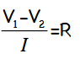. Entonces, R es constante. 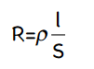
* Sólo existe flujo de corriente cuando existe diferencia de potencial. La corriente se desplaza hacia el sentido donde disminuye el potencial.

**Elementos de un circuito**

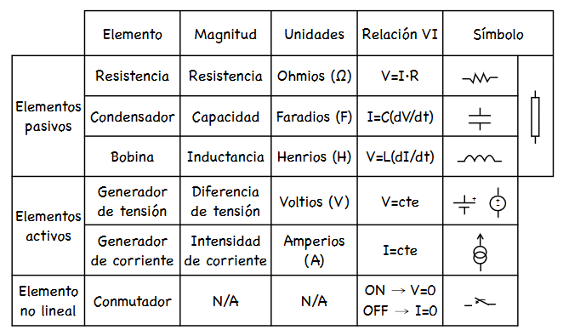

* Fuentes de **tensión** llevan una resistencia mínima en serie, fuentes de **corriente** llevan una resistencia máxima en paralelo

**Topología de circuitos**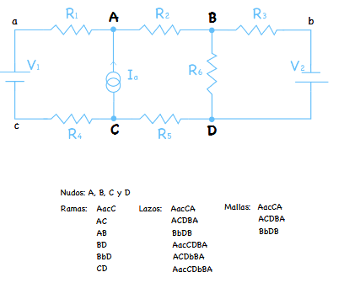

* **Red:** sistema de conductores que forman un circuito cerrado
* **Nudo:** Punto en el que confluyen 3 o más elementos
* **Rama:** Conjunto de elementos entre dos nudos
* **Lazo:** Conjunto de ramas que forman un camino cerrado
* **Malla:** Lazo que no contiene otro lazo en su interior

**Asociación de resistencias y condensadores**

* **En serie:** , . Intensidad igual
* **En paralelo:**, . V igual

**Leyes de Kirchhoff**

* **Ley de los nudos:** La suma de corrientes que concurren en un nudo es 0. Las corrientes que van hacia el nudo son positivas, las que salen negativas.
* **Ley de las mallas:** La suma de subidas y caídas de tensión en un lazo es 0. (caídas de tension se ponen negativas)

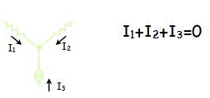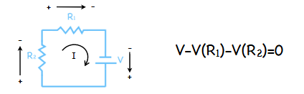

* Aplicándolas sobre un circuito se obtiene un sistema de ecuaciones.

**Análisis de circuitos mediante Kirchhoff**

* Se necesitan tantas ecuaciones como incógnitas. Se pueden utilizar la Ley de Ohm y las leyes de Kirchhoff.
* **Método de las mallas:**
  + 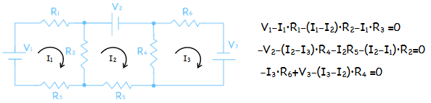
  + En las resistencias que son parte de dos mallas se realiza la suma o resta de las corrientes (ver I1-I2)
  + Se asigna a cada malla una corriente de sentido arbitrario
  + Se aplica la ley de las mallas en base a las corrientes definidas
  + Si el circuito tiene generadores de corriente (ver circuito abajo):
    - Se toma el voltaje que pasa por el generador como una incógnita, Va. Entonces, quedarán más incógnitas que ec.
    - Si el generador está en una rama compartida (ver circuito de abajo, obtenemos la última ecuación: Ia = I2 - I1
* **Método de los nudos:**
  + 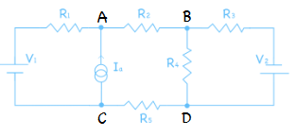tomando VD = 0

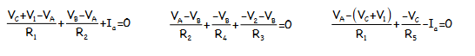

* + Para un circuito de N nudos se busca obtener N-1 ecuaciones
  + Se propone un nudo de referencia cuyo voltaje se toma como 0 y al resto de nudos se les asigna una tensión con respecto al de referencia
  + Los elementos en una misma rama se pueden cambiar de orden entre si
  + La pila causa un aumento de tensión, en la R1 hay un voltaje de Vc+V1
  + Si existe una rama sin ninguna resistencia (ej: si se elimina R1), se toma la intensidad por esa parte como incógnita I1.
    - Se puede obtener la ecuación adicional V1 = Vc - Va
* **Método de superposición:**
  + Se divide el circuito en tantas partes como tenga fuentes (de intensidad o voltaje) y luego se suma la intensidad y voltaje en cada zona del circuito.
  + 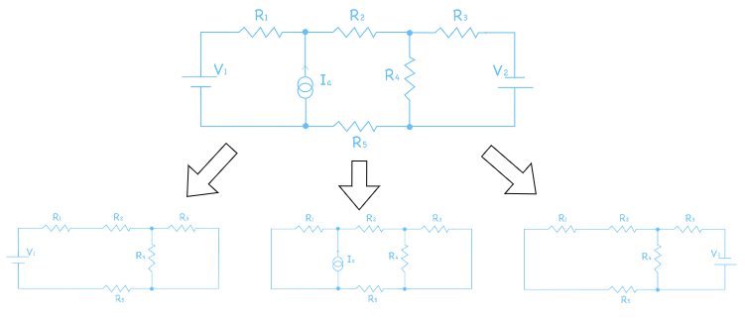
  + Al eliminar una fuente de voltaje se cierra el circuito (se completa con cables), al eliminar fuente de corriente se deja abierta.

**Teorema de Thévenin[1]**

* Todo circuito de generadores y resistencias con dos salidas A y B puede sustituirse con un generador de tensión **VTH** en serie con una resistencia **Req**
  + La tensión equivalente es la diferencia de tensión que se mide en circuito abierto entre A y B
    - Se calcula con el método de las mallas (la intensidad de la malla abierta es 0)
  + La resistencia es la que se mide entre A y B con los generadores a 0
    - Se calcula con asociación de resistencias
* Cortocircuito: tensión a 0, Circuito abierto: corriente a 0

**Teorema de Norton**

* Toda red de generadores y resistencia con dos salidas A, B puede sustitituirse por un generador de corriente **IN** en paralelo con una resistencia **Req**
  + La corriente de Norton es la que pasa entre las terminales en cortocircuito
  + La resistencia es la que se mide entre A y B con los generadores a 0
* **VTH****= IN x Req**

**Partidores**

* Circuito particular que se utiliza para dividir tensión o corriente
* De tensión[2]: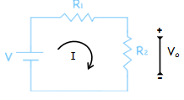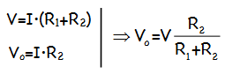
* De corriente: 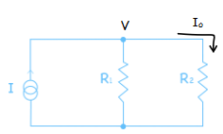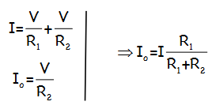

**Representación alternativa**

* 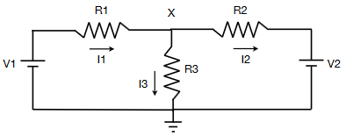 --> 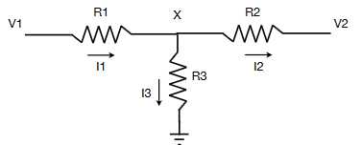
* 

**Carga de un condensador**

* 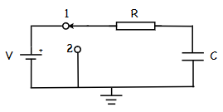(½ es un conmutador)
* En el instante t1, el condensador está descargado y el conmutador en posición 1. Comienza a circular corriente y el condensador se carga.
  + **NOTA:** un condensador descargado no ofrece resistencia a la corriente
* V = VR(t) + Vc(t), VR(t) = I(t)*R
* Vc(t)=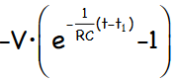, I(t)= 
* 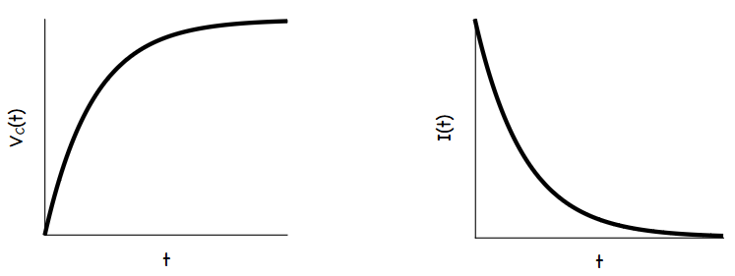

**Descarga de un condensador**

* 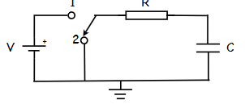
* Inicialmente el condensador está cargado, Vc(t2)=V.
  + **NOTA:** Un condensador cargado funciona como un circuito abierto.
* Posteriormente, 0=-VR(t) + Vc(t), vR(t)=I(t)R
* Obtenemos Vc(t)= , I(t)=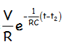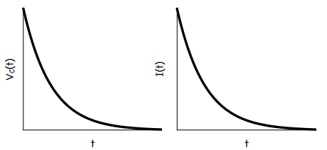

**Corriente alterna**

* Modo de transporte de corriente entre centrales y usuarios.
* Utiliza señales sinusoidales: 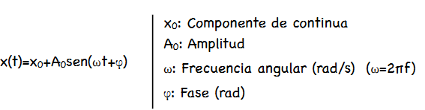

**Potencia y energía**

* Un electrón -q que se desplaza entre dos puntos a y b de un campo eléctrico realiza un trabajo: 
* **Ley de Joule:** La **potencia** será la energía consumida por unidad de tiempo. .
* Debido a esto, cuando fluye una corriente por un donductor se producen pérdidas de energía que se transforma en calor

**Potencia instantánea**

* Definirse como p(t) = i(t)*v(t).
  + p(t)>0 absorción, p(t)<0 entrega)
* A lo largo del tiempo describe una onda, que será distinta según la resistividad del material.
  + En una resistencia p(t) siempre es positivo (siempre consume)
  + En un condensador o bobina cambia entre positivo y negativo periodicamente (absorbe y entrega)
* **Potencia media:** Potencia media consumida en un ciclo completo. En un condensador o bobina es 0 debido a la naturaleza del ciclo.
  + En una resistencia es VmIm/2

1. no preocupar demasiado :)
2. importante :o